풀스택서비스구축

4주차 과제

인공지능응용

K2025029 금동환

목차

1. UserIn 클래스
2. UserIn2 클래스
3. Main.py
4. 메인페이지
5. /docs 페이지
6. Post /users
   1. Request
   2. Response

1. UserIn 클래스

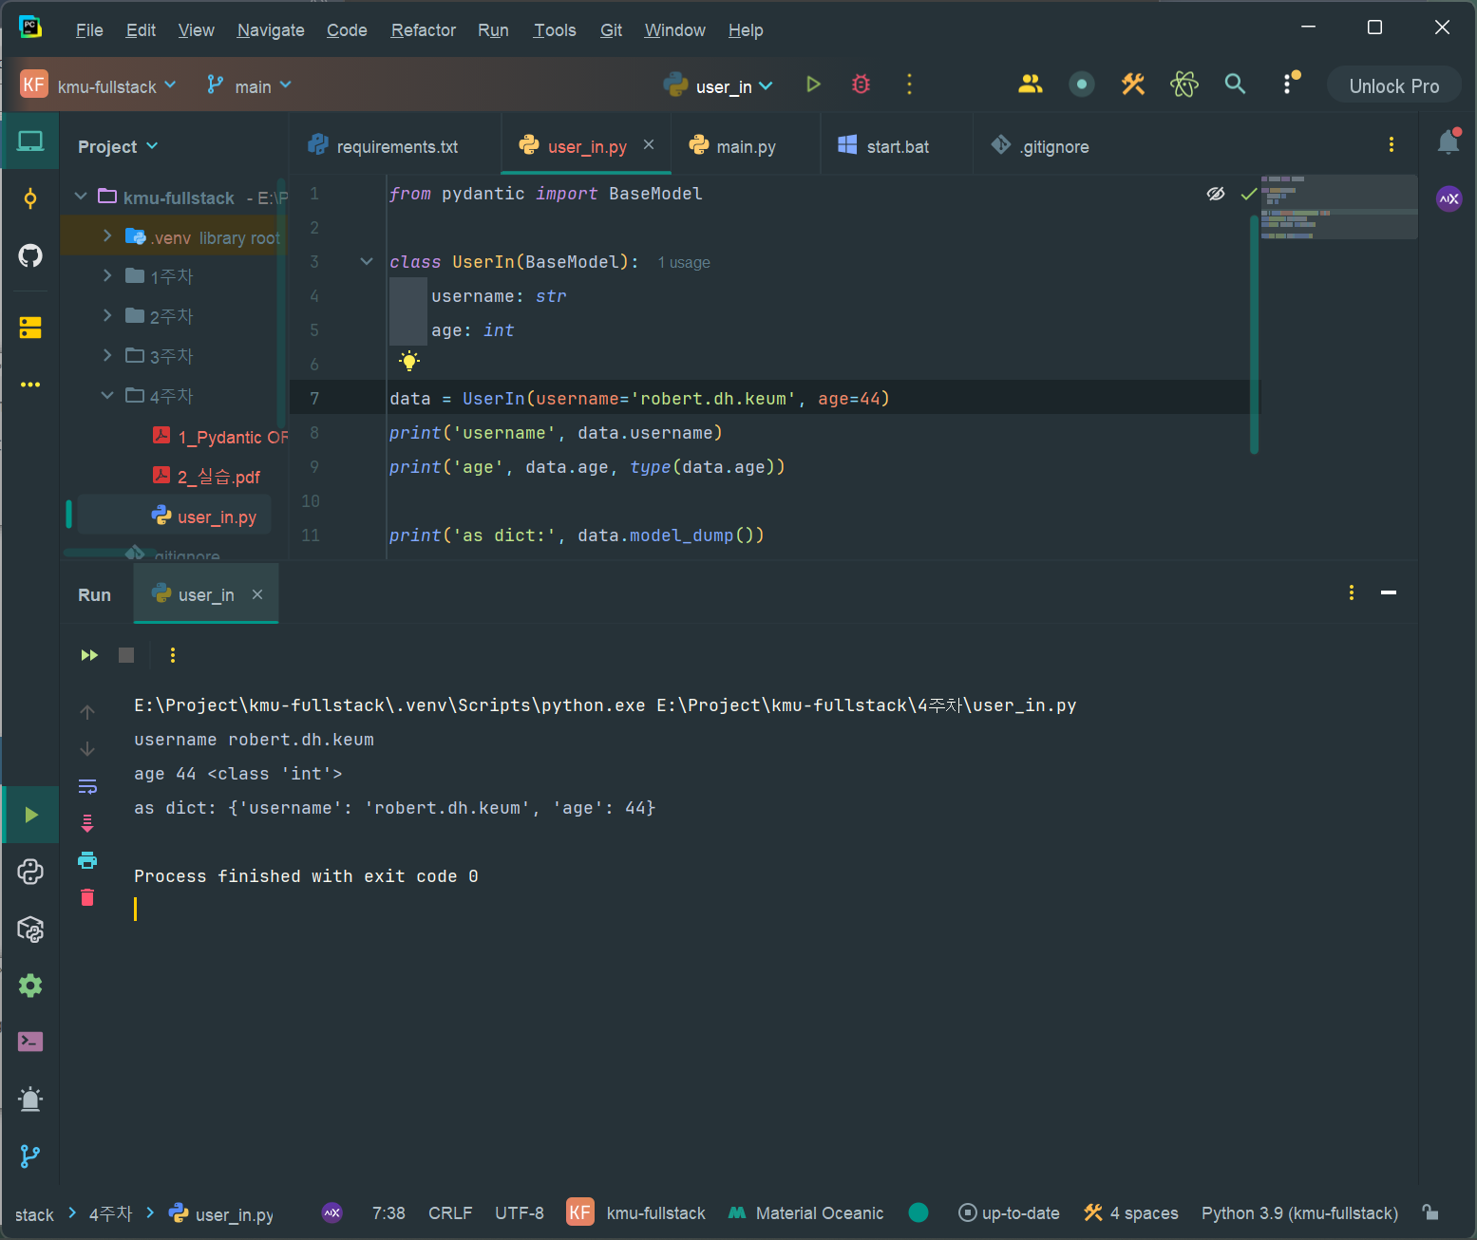

1. UserIn2 클래스

텍스트, 스크린샷, 소프트웨어, 멀티미디어 소프트웨어이(가) 표시된 사진

AI 생성 콘텐츠는 정확하지 않을 수 있습니다.

1. Main.py

텍스트, 스크린샷, 소프트웨어, 멀티미디어 소프트웨어이(가) 표시된 사진

AI 생성 콘텐츠는 정확하지 않을 수 있습니다.

1. 메인페이지

스크린샷, 텍스트, 소프트웨어, 컴퓨터이(가) 표시된 사진

AI 생성 콘텐츠는 정확하지 않을 수 있습니다.

1. /docs 페이지

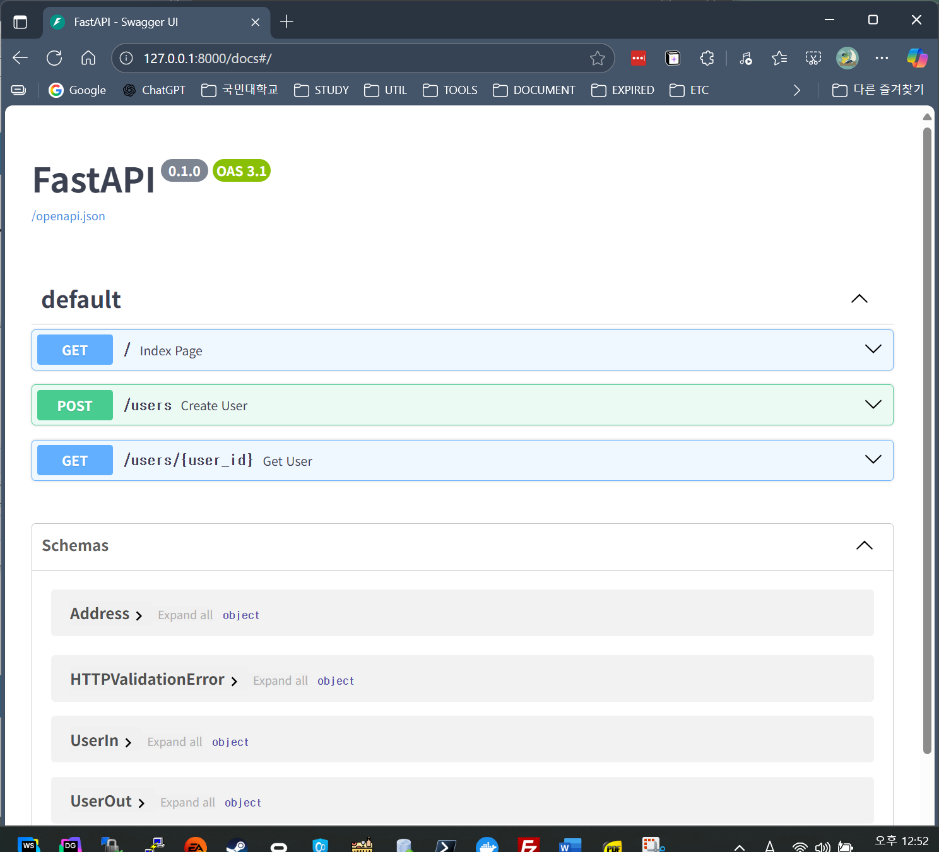

1. /users Post

* 1. Request

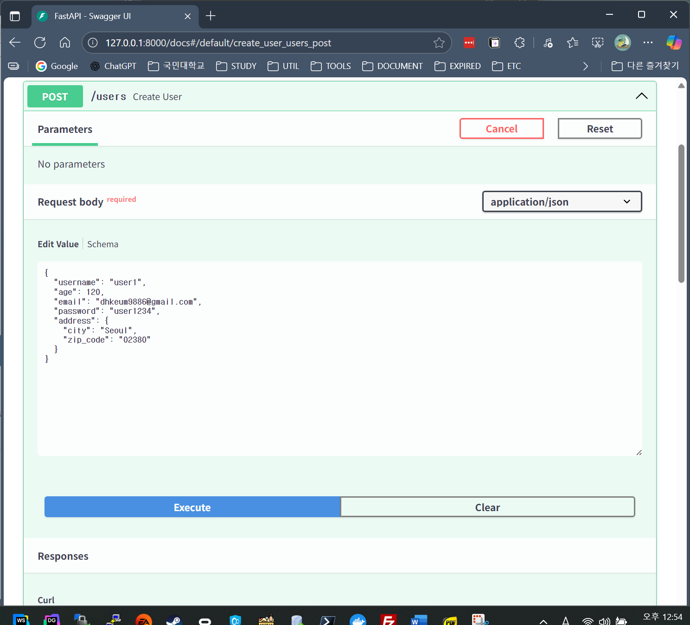

* 1. Response

텍스트, 스크린샷, 소프트웨어, 컴퓨터이(가) 표시된 사진

AI 생성 콘텐츠는 정확하지 않을 수 있습니다.